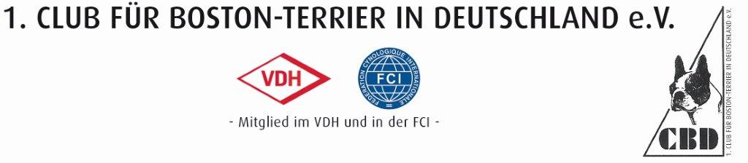

1.Club für Boston-Terrier e.V., Untere Haaggasse 2, 64832 Babenhausen

Mitglieder des Vereins

1

-

Babenhausen, den 5. März 17

Liebe Vereinsmitglieder,

an 4. März 17 fand in Babenhausen eine ordentliche Mitgliederversammlung des Clubs statt. Nachfolgend gebe ich Ihnen die Ergebnisse der Wahlen bekannt:

- 1. Vorsitzender Günter Breitwieser
- 2.Vorsitzender Franz Rick
- Kassenwartin Liliana Scarlata-Kaipf
- Schriftführerin Katrin Przewdzieng
- Hauptzuchtwart Manfred Garrandt

- Vorsitzende des Andrea Grochalski
Ehrenrates
- Beisitzerin Sonja Jung
- Beisitzer Stefan Böff

Ich bitte um Kenntnis und Beachtung.

Mit freundlichen Grüßen

gez.

Günter Breitwieser
1.Vorsitzender

